Câu 1: Thiết kế biểu đồ usecase mô tả

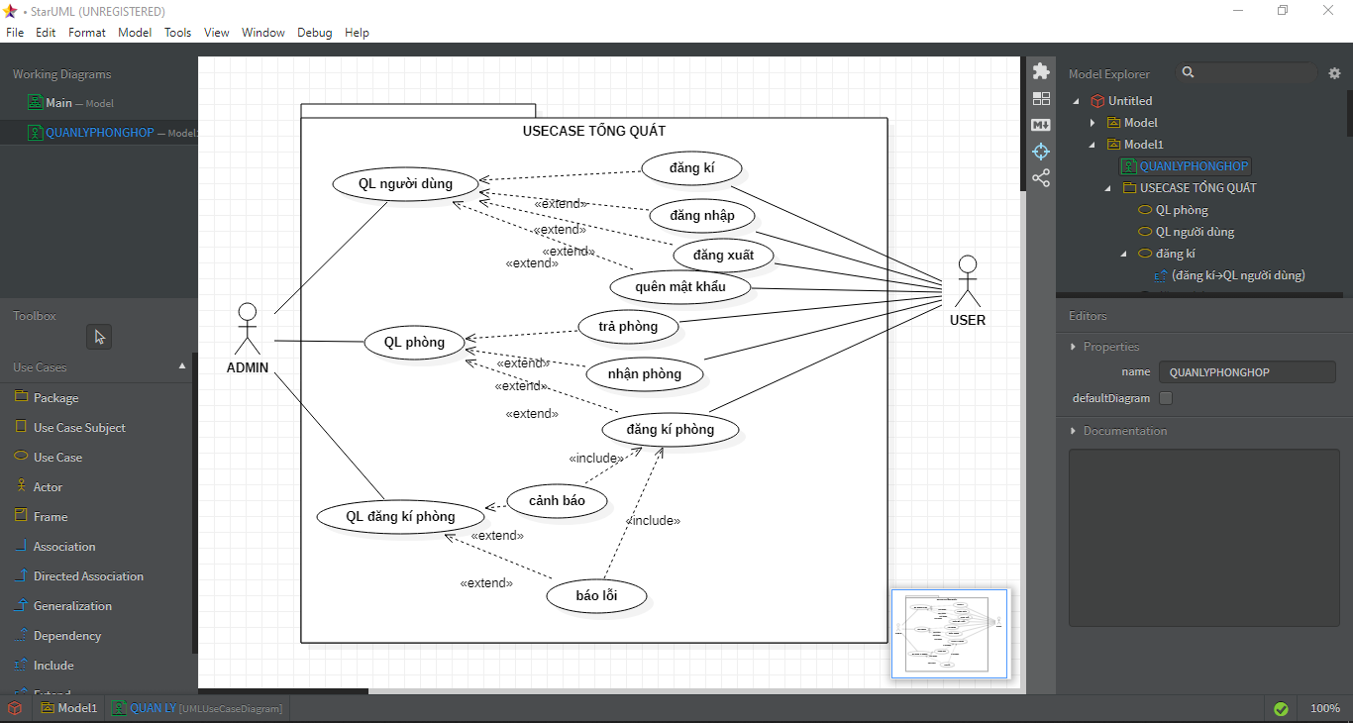

Class

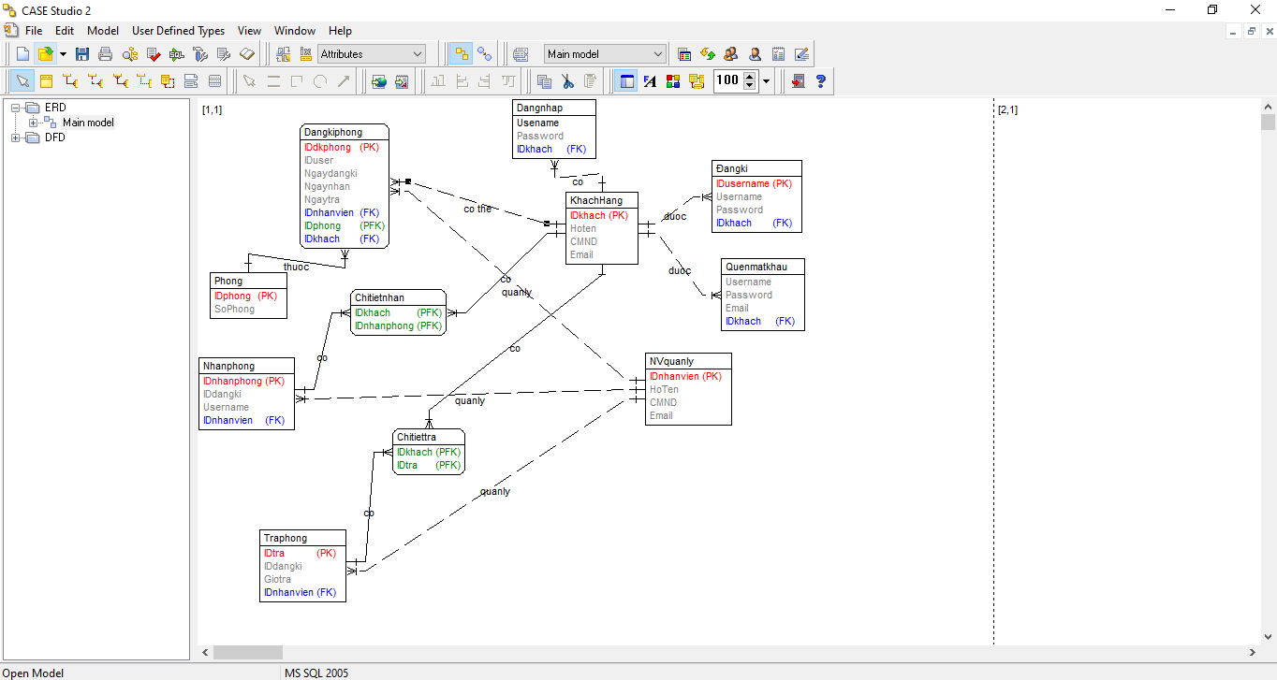

Biểu đồ tuần tự